Câu 1: [1H2-3.7-3] (HK1 - K11 - Năm 2021 - 2022) Cho hình chóp có đáy là hình vuông cạnh , các cạnh bên bằng . Gọi là trung điểm của . Tính diện tích thiết diện của hình chóp cắt bởi mặt phẳng .
A. . B. . C. . D. .
Lời giải
Chọn A
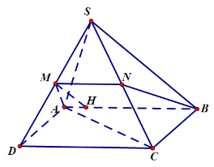
Gọi là giao tuyến của mặt phẳng với mặt phẳng .
Ta có có chung với điểm và lần lượt chứa hai đường thẳng song song là và nên cắt nhau theo giao tuyến qua song song với và .Vì là trung điểm nên là đường trung bình tam giác .
Gọi là trung điểm ,ta có và .
Vì các mặt bên hình chóp là các tam giác cân bằng nhau nên .Do đó thiết diện là hình thang cân .
Kẻ tại , .Do và nên thuộc đoạn .
Áp dụng công thức độ dài đường trung tuyến, ta có .
Mặt khác nên .
Suy ra .

Tài liệu được chia sẻ bởi Website VnTeach.Com
https://www.vnteach.com

